「三個臭皮匠勝過一個諸葛亮」，我想這句話大家都有聽過，意思大約就是一般人幾個人團隊合作的力量還是會比一個高手單打獨鬥來得強，但是這是建立在團隊有良好的合作及互動的基礎上才能達成的，倘若團隊合作關係有問題，大概就會變成「三個和尚沒水喝」的情況。團隊合作包含了很多學問，可以從其中分出很多部分來探討，掌握了這些關鍵要素，想必可以較順利的進行團隊工作，像是能夠緊密的聯絡、明瞭的計畫、簡易的行程動態圖、隨時能夠進行小組的溝通、討論，這些要素很多，同時要兼顧可能不是那麼容易，在平常的團隊工作中也許不易做到，而我們將這些要素透過更簡單的方式進行，進一步提升團隊合作的效率。

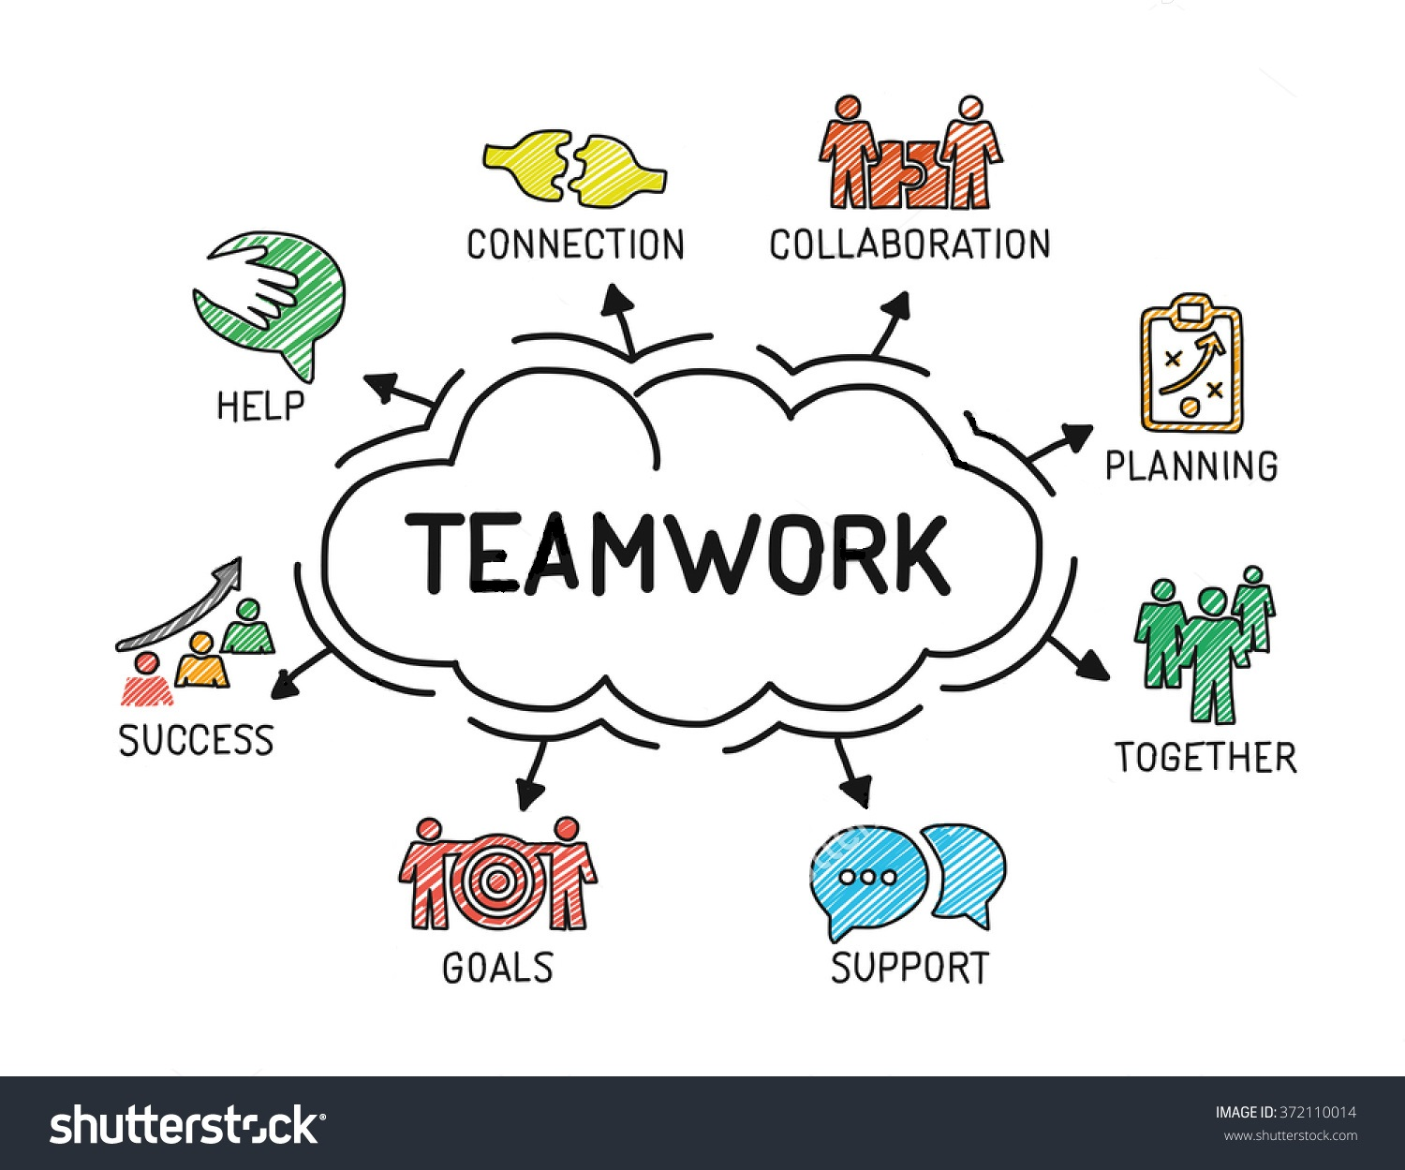

信賴是團隊合作最重要的部分，是良好的團隊合作最基本的要素，只要團隊中的成員彼此感到信任，執行與決策效率會大幅提升，目標就會很容易達成甚至超越。但要建立良好的信任並不是那麼容易，必須經常溝通談話，保持經常性的接觸，並且了解成員們的優缺點及擅長的事情，各自發揮能力互相合作，是可以大幅縮短任務時間。不同專長的成員在同一件事情上，可以創造截然不同的價值也能彼此支援，這比單槍匹馬，憑一己之力來的有效率，尤其在重視專業分工的網路時代，許多專案不僅要求速度更快，複雜程度、牽涉範圍也都逐漸攀升，更讓團隊合作成為非常重要的關鍵。

而當團隊建立了良好的信任基礎後，要做的事也會比較簡單、輕鬆一些，只要事前作好專案行程的規劃，以及剩下的合作、溝通、支援、目標，就能夠比較順利的進行運作了，而這些將由我們的APP更加簡化的呈現給使用者們。